**Математикалық сауаттылық**

**Нұсқаулық:** *Сізге бір дұрыс жауапты тест тапсырмалары беріледі*

1.Кестені пайдаланып функцияны формуламен орнатыңыз

|  |  |  |  |  |  |
| --- | --- | --- | --- | --- | --- |
| х | 1 | 2 | 3 | 4 | 5 |
| у | -1 | 2 | 7 | 14 | 23 |

1. У= х2+1
2. У= -3х
3. У= х2+2
4. У= х2-2
5. У= - 3х2+1

2. Күмістен жасалған бұйымның салмағы 18,4 гр. Мұндай күміс бұйымдардың миллион тоннасының салмағы қанша?

1. 0,184т
2. 1,84т
3. 1840т
4. 18,4т
5. 184т

3. N-жұп натурал сан екені белгілі. Бұл өрнектердің қайсысы міндетті түрде 6-ға бөлінеді?

1. n3 – 1
2. n2 - n
3. n3 - n
4. n3 + 1
5. n3 + n

4. Бірінші сынып оқушылары жұппен экскурсияға барады. Бір қыз өзінің алдында 5 жұп және артында 6 жұпты көрді. Экскурсияға қанша бала барды?

1. 26
2. 11
3. 22
4. 24
5. 23

5. Сұрақ белгісі қандай комбинацияға сәйкес келеді?

3 : 5 =6 : 10 →3030

П : О =Н : И → **?**

1. ПОНИ
2. ОПНИ
3. НИПО
4. ИНОП
5. НОПИ

6. АОВ бұрышы 9 бірдей бөлікке бөлінген.

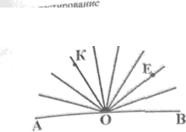

Дұрыс мәлімдемені таңдаңыз:

A. АОК мен ВОЕ бұрыштарының қосындысы 1200тең

B. ВОЕ бұрышы АОК бұрышынан 300 кем

C. КОЕ және АОК бұрыштарының айырмашылығы ВОЕ бұрышына тең

D. КОЕ бұрышы АОК бұрышынан 200 артық

E. AOC бұрышының мәні 900 тең

7. «Тауарды арзандату» акциясы бойынша мектеп пеналының бағасы 50 теңгеге арзандады. Бастапқыда пенал 300 теңге тұратын. Ескі бағаға 300 теңгеге оралу үшін жаңа бағаны қанша пайызға көтеру керек.

1. 15%
2. 10%
3. 30%
4. 20%
5. 25%

8. Мектеп қоршауының периметрі бойынша ағаштар отырғызылды. Ағаштарды Мадина мен Зейнеп бір-біріне қарама -қарсы жүріп санады, бірақ әртүрлі ағаштардан бастайды. Сондықтан Мадина12 деп есептеген ағашты Зейнеп 42 деп санады. Ал Мадина бірінші болған ағаш, Зейнеп жетінші болды. Барлығы қанша ағаш?

1. 43
2. 49
3. 52
4. 46
5. 54

9. Егер кірпіштің өлшемі 25 см× 12 см ×8 см болса, 2м× 1,2 м ×3м өлшемі бар жертөлеге қанша кірпіш салуға болады?

1. 4800
2. 3000
3. 2000
4. 5600
5. 7500

10. Бастапқыда үш команданың асықтарының саны 7:6:5 болды, ал соңында олардың саны 6:5:4 болды. Ойынның соңында 12 асықты жеңген команда қанша асықпен бастады?

1. 120
2. 432
3. 420
4. 240
5. 380

11. Суретте көрсетілген 1 және 2 екі бұрыштың қосындысы қандай?

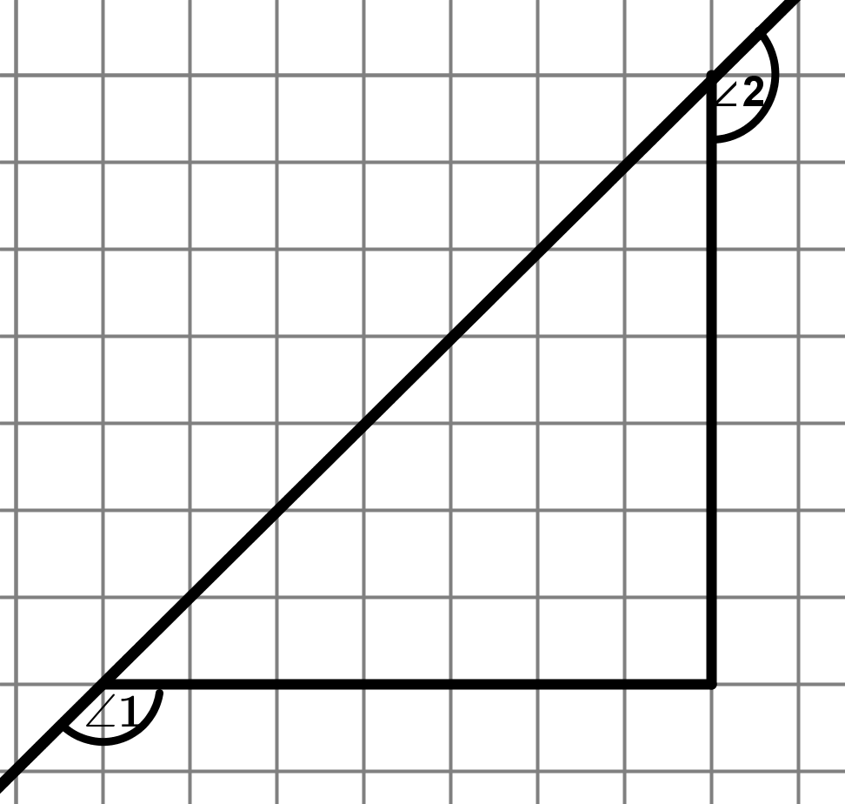

A. 150

B. 180

C. 240

D. 300

E. 270

12. Шаршы тіктөртбұрыштарға бөлінген, олардың екеуінің периметрі суретте көрсетілген. Шаршының бүйірінің ұзындығын табыңыз.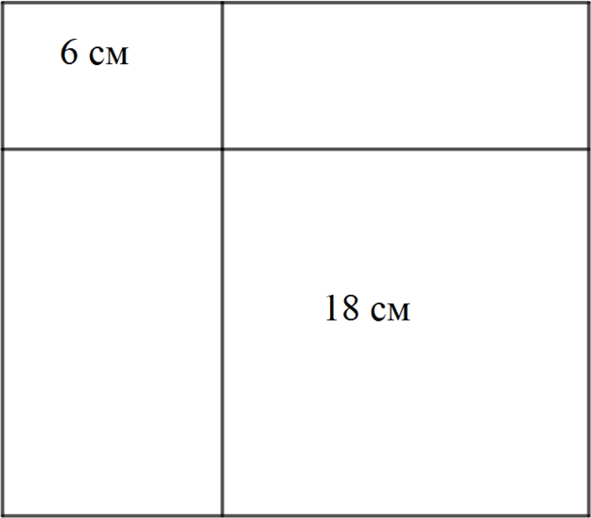

1. 8 см
2. 6 см
3. 12 см
4. 10 см
5. 9 см

13. Диаграммада гүл дүкеніндегі гүлдердің саны көрсетілген. Егер барлық гүлдер 720 дана болса, дүкенде қанша қалампыр бар?

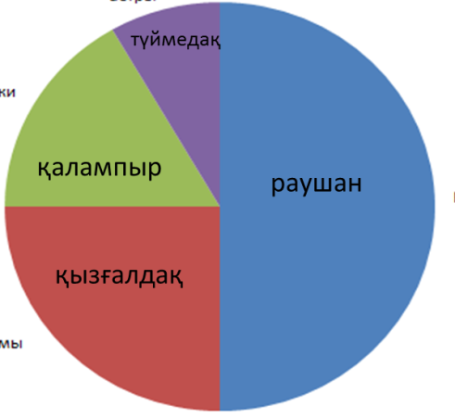

1. 180
2. 60
3. 190
4. 360
5. 120